**Instituto Politécnico Nacional**

**Escuela Superior de Cómputo**

Profesor: Ituriel Flores

Alumno: De Luna Ocampo Yanina

Grupo: 4CDV1

Carrera: Licenciatura en Ciencia de Datos

Fecha: 02/03/2022

Este programa, es una simulación de todo lo que implica con una cuenta bancaria, como, por ejemplo: crear, ver, modificar, retirar, depositar, creación de cuentas, etc. A continuación, se describe la cantidad de funciones utilizadas, con sus especificaciones necesarias.

1. crearCliente()

Esta se utiliza para los clientes que recién ingresan a nuestro banco, para así, poder registrarlos. Se les pide nombre (string), apellido (string), año de nacimiento (int), dirección (string), para poder llevar un registro completo de ellos. Una vez registradas estas operaciones, se llama a la función numTarjeta y se les da un número de tarjeta único e irrepetible, pidiendo después que se ingrese el NIP deseado por parte de los usuarios. Finalmente imprime todos los datos dados e ingresados por el usuario para poder verificar su información.

1. modCliente()
2. crearCuenta()

Esta, crea cuentas nuevas de usuarios que ya están registrado con nosotros, al momento de él ingresar el nombre (string), apellido (string), año de nacimiento (int), dirección (string), encontramos las similitudes entre estos y procedemos a informarle que ya tiene una cuenta registrada previamente, por lo que se le asignará la nueva. Imprime todos los datos dados e ingresados por el usuario para poder verificar su información.

1. numTarjeta()

Aquí es en donde se crea el número aleatorio de tarjeta (int) que es único e irrepetible, junto con la instrucción para pedir el NIP (int) de la tarjeta que desee poner el usuario.

1. deposito()

Procedemos a pedir información del usuario para validar que la operación deseada, en este caso de depósito, sea a su cuenta y no a la de alguien más, pedimos nombre (string) y tarjeta (int), después de validar estos, se pide el monto a depositar, imprimiendo su saldo final. Si su saldo final supera la cantidad de $100,000, le imprimirá un letrero automáticamente de que su cuenta esta siendo considerada como premium, de no ser así, se le notificará al usuario que su cuenta es estándar.

1. retiro()

Procedemos a pedir información del usuario para validar que la operación deseada, en este caso de depósito, sea a su cuenta y no a la de alguien más, pedimos nombre (string) y tarjeta (int), después de validar estos, se pide el monto a retirar, imprimiendo su saldo final. Si su saldo final continúa siendo mayor o igual que $100,000, le imprimirá un letrero automáticamente de que su cuenta está siendo considerada como una cuenta premium, de no ser así, se le notificará al usuario que su cuenta es o se volvió estándar.

1. mostrarSaldo()

Te muestra el saldo final de la cuenta después de las operaciones necesarias hechas por el usuario.

Muestra del programa funcionando:

Menú bancario

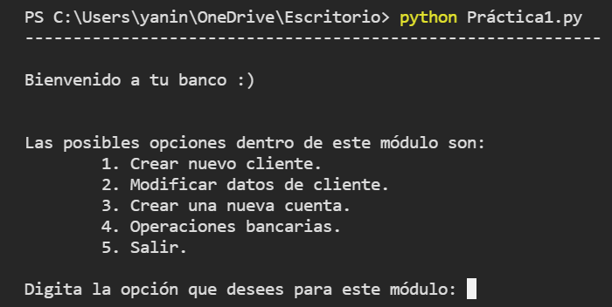

1. Función crearCliente

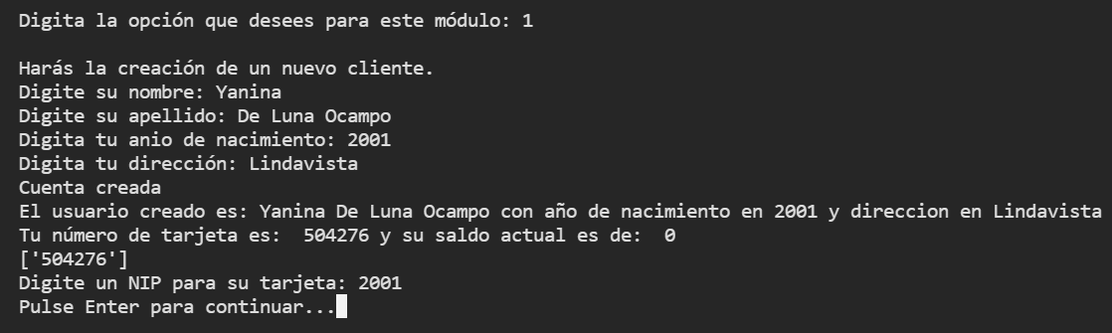

1. Función modClientes

Intenté acceder a los datos del usuario mediante un diccionario para poder modificarlos.

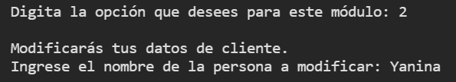

1. Eefef
2. Entramos a las operaciones bancarias, pero, primero pedimos datos:

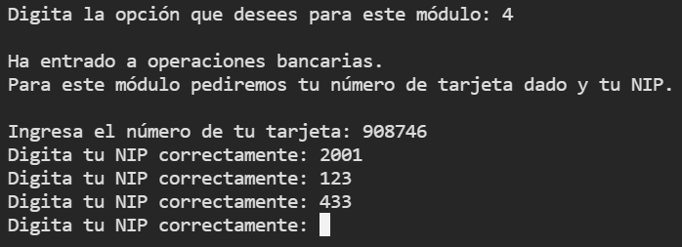

Intente hacer con try, que si daba 3 marcara error.

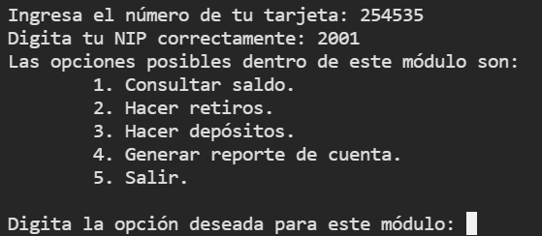

Entra y pide qué operación quieres hacer

Descripción detallada de la funcionalidad del programa. De existir, se deben

especificar los tipos y cantidad de datos que el programa debe recibir para su

correcta ejecución. Además, listar todas las funciones que contiene y describir en

pocas palabras el propósito de cada una.